2023年福建省中考历史真题
一、选择题：本题共28小题，每小题2分，共56分。在每小题给出的四个选项中，只有一项是符合题目要求的。
1. 下图所示文物可用于研究我国史前时期（ ）
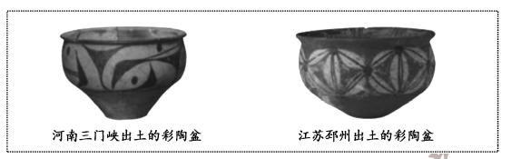
A. 先民的审美观念 B. 国家的政治形态
C. 汉字基本结构 D. 青铜的冶炼技术
2. 西周时期，周王定期到各地巡视，考察诸侯的政绩，诸侯则需定期朝觐周王，接受周王重新宣布的爵位等级。周王旨在（ ）
A. 发展农业生产 B. 提高军队实力
C. 巩固国家统治 D. 加强封建专制
3.
人物 | 主张
孔子 | 统治者不能忽视民众的切身利益
墨子 | 统治者厉行节约，以此减轻人民负担，才能实现“民富国治”
上表人物主张的共同之处是（ ）
A. 无为而治 B. 以法治国 C. 关注民生 D. 尊崇儒术
4. 针对汉武帝的困惑（见图），主父偃提出的对策是（ ）
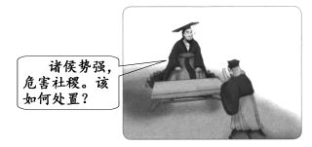
A. 推行休养生息政策 B. 实施“推恩”的措施
C. 采用军事解决方式 D. 采取盐铁专卖举措
5. 魏晋南北朝时期，我国北方少数民族英勇顽强的尚武精神影响中原，中原地区的围棋、投壶等体育项目传入北方少数民族地区。这说明了（ ）
A. 民族的交融 B. 江南的开发 C. 文治的出现 D. 科技的进步
6. 有学者认为：“大批中下层地主阶级士子以及自耕农出身的读书人，由科举考试入仕途，参与和掌握各级政权。”该学者意在强调科举制（ ）
A. 扩大了政权的统治基础 B. 造成了人们思想僵化
C. 杜绝了藩镇割据的现象 D. 强化了世家大族垄断
7. 以图证史是通达史识的一种重要方法。（ ）
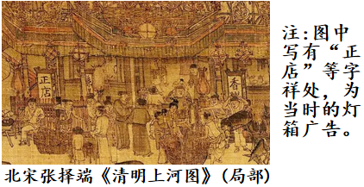
A. 是研究北宋城市生活的一手史料 B. 完整再现了北宋社会的繁荣景象
C. 说明北宋东京城内尚未出现夜市 D. 应与考古材料印证才有史料价值
8. 明末清初，广东的佛山镇以冶铁业发迹，江西的景德镇以陶瓷业扬名，河南的朱仙镇以集商贾繁兴。这表明当时（ ）
A. 水陆交通发达 B. 工商业市镇的发展
C. 商帮资本雄厚 D. 经济总量居世界首位
9. 图1至图3是张明同学搜集的研究性学习材料。据此可知，其研究的主题是（ ）
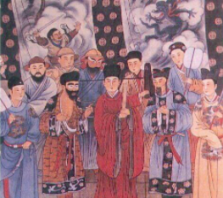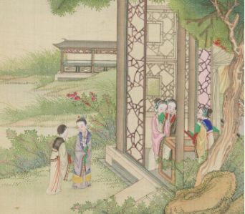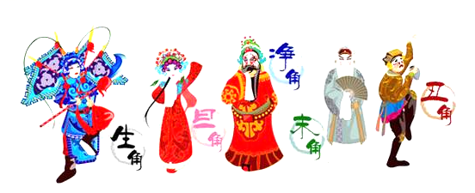
图1：元代戏曲演出壁画 图2：清代《红楼梦》插图 图3：京剧角色示意图
A. 经济重心的南移 B. 传统节日的起源
C. 行省制度的创立 D. 文学艺术的发展
10.
名称 | 《南京条约》 | 《马关条约》 | 《辛丑条约》
内容（部分） | 英商进出口货物应纳税款，必须经过双方协议 | 清政府割辽东半岛、台湾全岛及所有附属各岛屿、澎湖列岛给日本 | 清政府保证严禁人民参加各种形式的反帝活动
上表反映了近代中国（ ）
A. 师夷长技思想萌发 B. 民族危机不断加深
C 维新变法开始兴起 D. 自然经济彻底解体
11. 1869年，福州船政局第一艘轮船下水；1874年，清廷向福州船政局发出谕旨，提出新的造船要求：“铁甲船必不可少，即使议购有成，将来仍应鸠工自造。”这反映了当时（ ）
A. 自强求富初步实现 B. 官督商办成效凸显
C. 海防建设十分紧迫 D. 海军衙门指挥得当
12. 1899年，张謇的大生纱厂建成投产，因资金周转困难，向官府求援无果，开工不久就准备出让、闭厂。这反映了当时的大生纱厂（ ）
A. 注重产品质量 B. 发展举步维艰
C. 采用先进技术 D. 推动交通革新
13. 某校历史社团开展研究性学习，查找到两张学生文凭：一张是京师大学堂的毕业文凭，落款是“宣统元年”；另一张是京师第一蒙养院附设女子小学堂文凭，落款是“中华民国元年”，上述纪年方式的变化反映了（ ）
A. 新式学校的出现 B. 女性地位的提高
C. 历史发展的潮流 D. 封建制度的结束
14. 下图为某同学制作的单元知识结构图。据此可知，该单元主题是（ ）
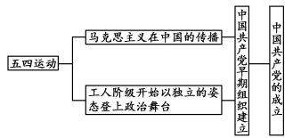
A. 近代化的早期探索 B. 新民主主义革命的开始
C. 国共合作与北伐战争 D. 井冈山道路的开辟
15. 中国共产党历来重视农民、农业和农村问题。图1、图2体现的历史事件的共同之处是（ ）
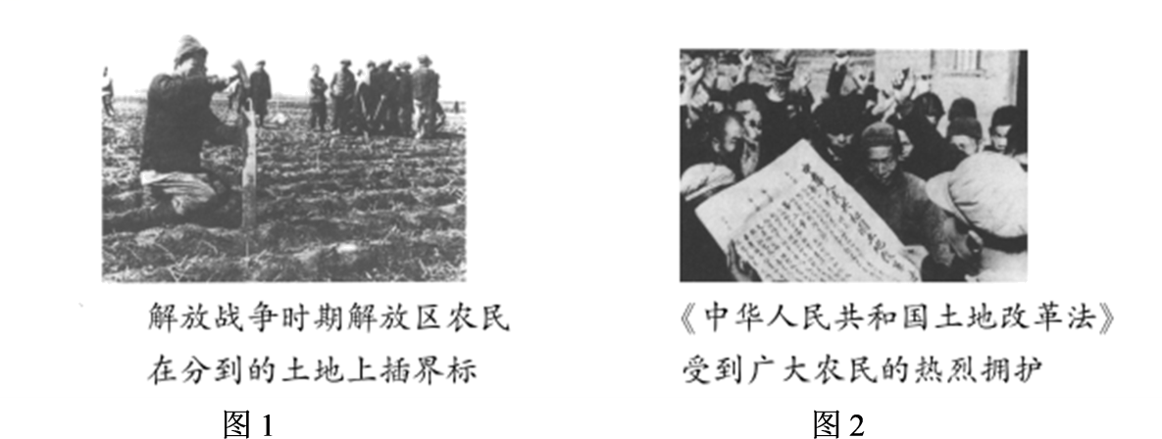
A. 保障了解放战争的胜利 B. 解放了农村生产力
C. 实现了社会主义工业化 D. 确立了土地公有制
16. “‘铁人’虽逝，但精神长存”，以“爱国、创业、求实、奉献——石油魂”为主题的我国第一座工人纪念馆就是以他的名字命名。“他”是（ ）
A. 雷锋 B. 焦裕禄 C. 王进喜 D. 袁隆平
17. 图所示时间轴是某同学的学习笔记。其学习内容的主题是（ ）
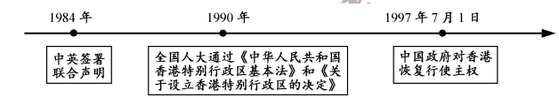
A. 民族共同繁荣 B. 经济特区发展
C. 香港回归祖国 D. 对内改革深化
18. 罗马大竞技场将希腊古典建筑精华的柱式和罗马人深为自豪的拱门结合。这体现了古罗马人在建筑上（ ）
A. 注重吸收创新 B. 强调全盘模仿
C. 趋向封闭保守 D. 重视中西合璧
19. 中世纪西欧大学生的生活既艰苦又愉快。学生在学习基础课程与专业课程之余，还有唱歌、跳舞、击剑和打球等活动。据此可知，中世纪西欧大学（ ）
A. 推动城市兴起 B. 关注人的发展
C. 摆脱教会控制 D. 强化国王权力
20. “世界各地的新商品，如烟草、茶叶、甘蔗、咖啡、可可以及白糖和稻米等，被越来越多的欧洲人所食用，成为输入欧洲的极其重要的商品”。这叙述了新航路开辟的（ ）
A. 原因 B. 条件 C. 过程 D. 影响
21. 1787年美国宪法规定，按各州人口的比例分配国会众议员席位，各州人口则“按自由人总数加上所有其他人口的五分之三予以确定”。这体现了美国（ ）
A. 民主政治的局限 B. 议会权力的丧失
C. 人人平等的实现 D. 种族歧视的消除
22. 1821年，英国工业产值超过农业；1850年，英国工业总产值占世界的三分之一。推动上述现象出现的科技因素是（ ）
A. 《权利法案》 B. 君主立宪 C. 启蒙运动 D. 工业革命
23. 下图圈注的国家名称以图中人物的名字命名。这是为了纪念该人物（ ）
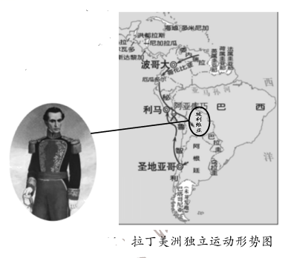
A. 对民族解放的贡献 B. 最早发现这一地区
C. 重视发展北美经济 D. 反抗英国殖民统治
24. 1873年，日本明治政府取消武士垄断军事的特权，实行义务兵役制，与此同时，继续向军队灌输“忠节”“武勇”等武士道精神，培养官兵对天皇的迷信。这表明，明治维新（ ）
A. 缺乏民众的支持 B. 实行殖产兴业政策
C. 发展了近代教育 D. 保留了旧制度残余
25. 某同学撰写历史小论文关键词：马克思、巴黎公社、彼得格勒武装起义。据此可知，该小论文的标题是（ ）
A. 亚非民族民主运动兴起 B. 社会主义革命的探索
C. 资本主义经济大危机爆发 D. 苏联模式的形成过程
26. 时政漫画是历史的一种遗存元素。下图漫画（ ）
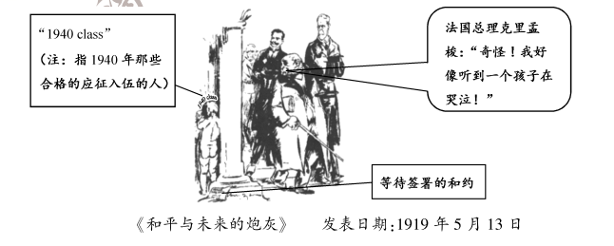
A. 揭露法西斯国家的侵略罪行 B. 体现法国意在引发新战争
C. 再现1940年人们的抗议场面 D. 预测战火将会再一次燃起
27. 斯大林格勒战役中，苏德两军逐街逐屋反复争夺。苏军24名战士坚守一幢大楼，顶住了德军一个师在58天内的反复冲击，守住了大楼。这印证了（ ）
A. 德国陷入东西两个战场夹击 B. 反法西斯战争的艰巨性
C. 反法西斯国家开始走向联合 D. 苏军武器装备优于德军
28. 图1至图3所示某组织成员国数量的变化反映了（ ）
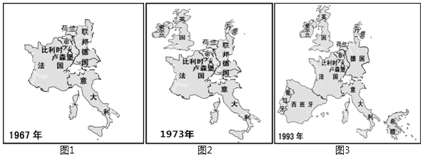
A. 北约组织的成立 B. 华约组织的成立
C. 欧洲一体化的进程 D. 世界贸易组织的发展
二、非选择题：共4题，共44分。
29. 阅读材料，完成下列要求。
表：英、美、德、法四国工业生产在资本主义世界所占的比重（%）
国家  时间 | 英国 | 美国 | 德国 | 法国
1870年 | 31.8 | 23 | 13.2 | 10
1913年 | 14 | 38 | 16 | 6
——摘编自吴于廑、齐世荣主编《世界史》
（1）根据材料，分别概述1870-1913年英国、德国工业生产在资本主义世界所占比重的变化。
（2）小红同学认为，主要资本主义国家经济发展不平衡是导致第一次世界大战爆发的主要原因。你是否同意这一观点？根据材料并结合所学知识，简要说明理由。
30. 红色经典歌曲是历史的回响，时代的号角。阅读材料，完成下列要求。
材料一 八年级（1）班以“抗战歌曲中的历史”为主题开展跨学科学习活动，选取了《弹起我心爱的土琵琶》的歌词为研习素材。（注：《弹起我心爱的土琵琶》是电影《铁道游击队》的插曲，该电影叙述了1937年全民族抗战爆发后，中国共产党领导的敌后抗日游击战争的历史。）
《弹起我心爱的土琵琶》歌词
西边的太阳快要落山了，微山湖上静悄悄；弹起我心爱的土琵琶，唱起那动人的歌谣。
爬上飞快的火车，像骑上奔驰的骏马；车站和铁道线上，是我们杀敌的好战场。我们扒飞车那个搞机枪，闯火车那个炸桥梁；就像钢刀插入敌胸膛，打得鬼子魂飞胆丧！
西边的太阳就要落山了，鬼子的末日就要来到；弹起我心爱的土琵琶，唱起那动人的歌谣。哎嘿
——摘自童心编著《经典老歌400首》

（1）周老师请同学们为材料一中的《弹起我心爱的土琵琶》歌词谱曲，小历同学采用低沉、舒缓的旋律，小史同学采用铿锵有力的旋律。你认为应采用怎样的旋律才符合抗日战争时期的历史情景，根据材料一并结合所学抗日战争的知识，说明理由。
【示例】
《松花江上》歌词（节选）
“九一八”“九一八”，从那个悲惨的时候，脱离了我的家乡，抛弃那无尽的宝藏，流浪！流浪！……爹娘啊，爹娘啊，什么时候才能欢聚在一堂？
旋律：低沉、悲愤。
理由：1931年，日本发动侵略中国的九一八事变，相继占领了东北三省。因此，用低沉的旋律表达东北人民流离失所、家破人亡的悲痛心情；同时，用悲愤的旋律表达全国人民对日本野蛮侵略中国的愤懑。
材料二
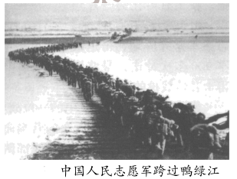
《英雄赞歌》歌词（节选）
风烟滚滚唱英雄，四面青山侧耳听……①人民战士驱虎豹，舍生忘死保和平！为什么战旗美如画，英雄的鲜血染红了它；②为什么大地春常在，英雄的生命开鲜花。
——摘编自童心编著《经典老歌400首》
注：《英雄赞歌》是反映抗美援朝战争的电影《英雄儿女》的插曲。
（2）从材料二的歌词①②中，选出你感悟最深刻的一句歌词（写出序号即可），根据材料二并结合所学抗美援朝战争的知识，概述你选择该句歌词的原因。
31. 学校开展“改革开放的辉煌成就”项目式学习。阅读材料，完成下列要求。
史料实证——着装变化】
材料一 改革开放前，受经济等条件制约，人们的穿着需求主要集中在坚实、保暖、耐磨、耐脏上，民众服装的主要色调是蓝、黑、灰色。
——摘编自朱汉国主编《当代中国社会史》
（1）根据材料一，概括改革开放前我国民众着装的特点。
材料二
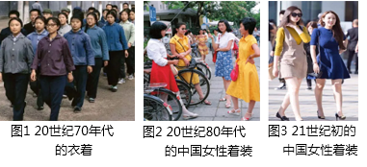
——摘编自中国地图出版社《中国历史地图册》等
（2）根据材料二和所学知识，说明改革开放后我国民众着装的新趋势。
【历史解释——奥运佳绩】
材料三
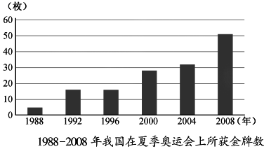
1995年，我国开始实施《全民健身计划纲要》。后来，国家还出台了一系列政策、法规来保护和支持社会体育的发展。
——摘编自高等教育出版社《体育史》
（3）根据材料三，概括1988-2008年我国在夏季奥运会上所获金牌数的变化，结合所学知识，分析这一变化产生的原因。
32. 阅读材料，完成下列要求。
材料
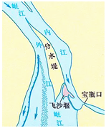  图1 都江堰示意图  注：鱼嘴作为分水之用，将岷江分成内江和外江。 | 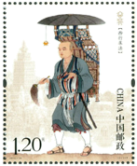  图2 玄奘西行求法（邮票）  注：贞观初年，玄奘经过4年的长途跋涉到达天竺。10多年后，他携带大量佛经回到长安。
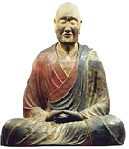  图3 日本奈良唐招提寺内的鉴真像  注：鉴真历经12年，终于成功东渡日本。鉴真师徒用汉语讲读经书，使汉语广泛地渗入日本的社会生活。 | 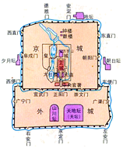  图4 明朝北京城平面图  注：北京城根据我国北方建筑避寒采光的习惯，规划房屋的朝向。
——以上摘编自袁行需等主编《中华文明史》等
阅读以上材料，选择图1至图4中的两个历史现象或事件（写出两幅图片的序号即可），确定观点，并结合材料和所学中国古代史知识加以论述。（要求：观点明确，根据选择的两个历史现象或事件，并结合所学中国古代史的一个历史现象或事件，加以论述，史论结合，条理清楚。

